2017届六年级上册第17周周末作业
班级： 姓名：
一、填一填。
1、一个圆规两脚间的距离是2㎝，用它画出的圆的周长是（ ）㎝，面积是（ ）㎝²。
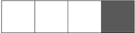
2、如图， ，阴影部分占整个图形的多少？用分数表示是（ ），用小数表示是（ ），用百分数表示是（ ）。
3、把5克糖溶于95克水中，糖水的含糖率是（ ）%。
4、一件商品打七五折出售，就是按原价的（ ）%出售，比原价便宜（ ）%。
5、在一个长10厘米、宽6厘米的长方形内画一个最大的圆，这个圆的半径是（ ）厘米。
6、一根圆木长8米，把它平均分成10段，每段长（ ）米，每段长是全长的（ ）%。
7、家猫的寿命约是13岁，兔子的寿命比家猫的寿命短45%，兔子的寿命大约是（ ）岁。（得数保留整数）
8、圆的半径扩大到原来的2倍，直径扩大到原来的（ ）倍，周长扩大到原来的（ ）倍，面积扩大到原来的（ ）倍。
9、六（1）班女生人数是男生人数的，男生人数是女生人数的（ ）%，女生人数比男生人数少（ ）%。
10、要反映一个村子农作物的种植面积占土地总面积的百分比，应选用（ ）统计图。
11、某市进行教职工排球比赛，共有6个团队进入了决赛。如果两个团队之间都进行一场比赛，这次比赛一共要进行（ ）场。
二、判一判。
1、比的前项可以为0，但比的后项一定不能为0。 （ ）
2、一个圆的周长总是它直径的3.14倍。 （ ）
3、甲比乙多5千克，乙就比甲少5千克。 （ ）
4、甲数是乙数 4倍，乙数就是甲数的。 （ ）
5、10千克：2.5千克的最简整数比是40千克：1千克。 （ ）
6、正方形的周长与边长的比的比值是4，圆的周长与直径的比的比值约是3.14。（ ）
三、对号入座。
1、一杯糖水，糖与水的质量比是1：16，喝掉一半后，糖与水的质量比是（ ）。
A．1：8 B．1：16 C．1：32 D．16：1
2、一桶油，用去25%，剩下的比用去的多21千克，这桶油原有（ ）千克。
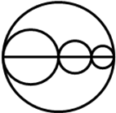
A．84 B．42 C．28 D．21
3、如图，大圆内有3个大小不等的小圆，这四个圆的圆心都在同一条
直线上。若大圆直径是5㎝，则三个圆的周长之和是（ ）㎝。
A．7.85 B．15.7 C．78.5 D．不能确定
4、一种饮料每瓶2元，如果买4瓶赠1瓶，那么就优惠（ ）。
A．20% B．25% C．50% D．不能确定
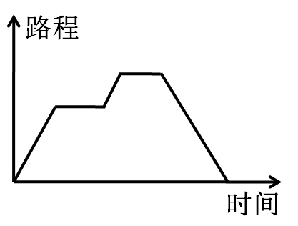
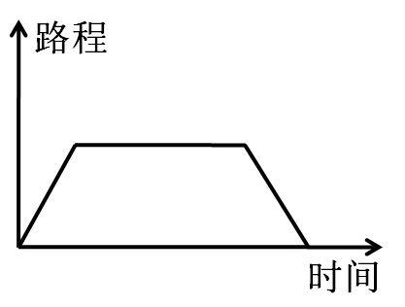
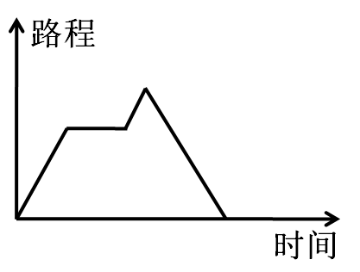
5、小红去超市买东西，在路上遇到同学交谈了一会儿，然后去超市买了一些学习用口后回家，下面（ ）比较准确地反映了小红的活动。
- B． C．
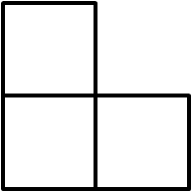
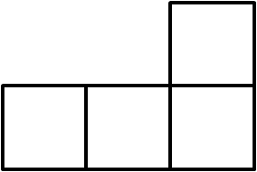
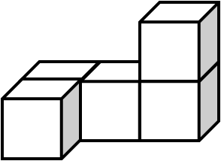
6、用小正方形搭成的立体图形，从下面看是 ，从左面看是 ，下面的图形中第（ ）个立体图形符合条件。
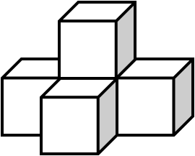
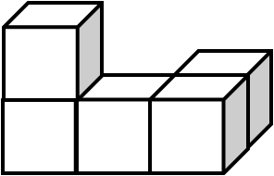
A． B． C．
四、计算小能手。（27分）
1、化简比，并求出比值。（6分）
340：510 4.5：0.9 :0.36

2、脱式计算。（能简算的要简算）（12分）
×（＋） （＋－50%）×

42×（＋）× 9.5×2.8＋8.5×9.5－9.5

3、解方程。（9分）
X＋80%x=99 3x＋= 37.5%x－x = 35

六、生活中的数学。
1、学校运来200棵树苗，老师栽种了10%，余下的按5：4：3分配给甲、乙、丙三个班栽种，丙班分得多少棵？

2、一个圆形花坛，直径为20米，在花坛中央有一个半径为2米的圆形喷水池，中间部分按1：3比例植草和种花，种花的面积有多少大？

3、2012年5月，李爷爷存入银行10万元，定期三年，年利率为5.00%，到期时他一共可以取回多少元？

4、小明家买了一套100m²的商品房，房价是5500元/m²，售楼处给出一个优惠条件：一次性付清房款给予九六折优惠。
（1）若他家选择一次性付款，房子总价是多少元？
（2）购房还要按房价缴纳1.5%的契税，要交契税多少元？

5、明明一家乘车去峨眉山旅游，行了全程的40%时，离中点还有60千米，他家到峨眉山的路有多少千米？

6、修一段路，修了630米后，已修的比未修的少37.5%，这条路全长多少米？

